Warszawa, 15.07.2024 r.
Autor: Jarosław Jędrzyński, ekspert portalu RynekPierwotny.pl
Materiały budowlane u schyłku korekty cenowej
W czerwcu krajowy rynek materiałów budowlanych kontynuował proces wygaszania trwającej już dziesięć miesięcy średniej ujemnej dynamiki cen. Jak zauważają eksperci portalu RynekPierwotny.pl tym razem regres stawek w relacji rok do roku wyniósł zaledwie 1,3 proc., czyli najmniej od października ub. roku. Z kolei w relacji miesiąc do miesiąca Grupa PSB zakomunikowała brak średniej zmiany notowań, potwierdzając tym samym coraz bliższy moment przesilenia tendencji spadkowej cen monitorowanych grup asortymentowych.
Z miesiąca na miesiąc maleje i tak niezbyt wyśrubowana ujemna dynamika cen materiałów budowlanych w relacji rok do roku, publikowana przez Grupę PSB. Ten sam wskaźnik liczony w odniesieniu do poprzedniego miesiąca, po dwóch z rzędu okresach dodatniej wartości, tym razem wyniósł 0 proc. Jak wskazują eksperci portalu RynekPierwotny.pl taka sytuacja jest kolejnym dość wiarygodnym zwiastunem powrotu wzrostów cen już w najbliższych miesiącach, o ile nie tygodniach, a kwestią pozostaje jedynie ich skala. W najnowszym raporcie Grupy PSB spadek cen w kanale hurtowym wyniósł rdr 0,4 proc. oraz detalicznym 1,9 proc., czyli w obu przypadkach wyraźnie mniej niż miesiąc wcześniej.
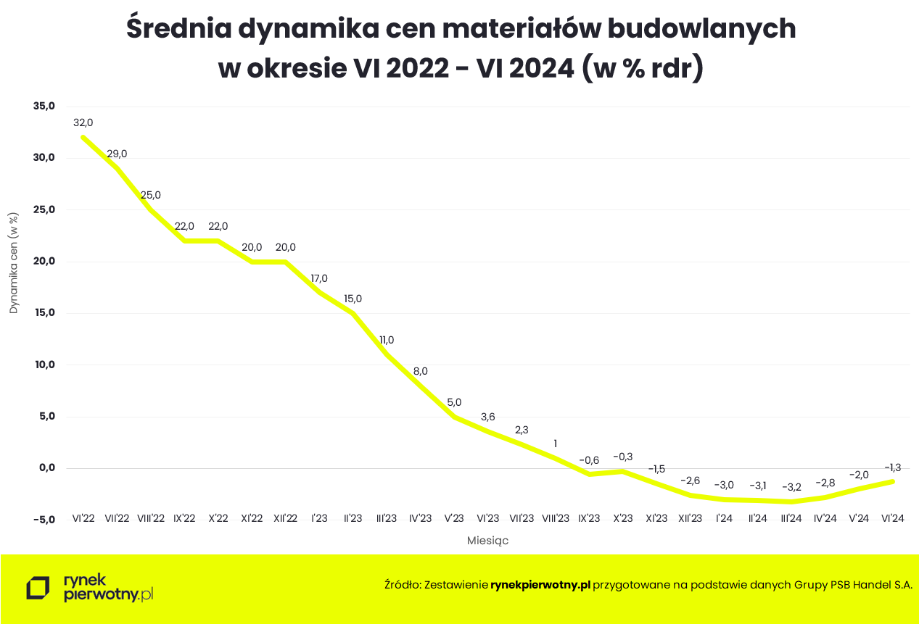

Odczyt dynamiki cen materiałów budowlanych w relacji rok do roku w czerwcu br. wskazuje na wciąż dominującą pozycję taniejących grup towarowych w stosunku 14 do 6. Tymczasem dokładnie odwrotnie ma się sytuacja dynamiki cen w relacji miesiąc do miesiąca, gdzie zdecydowanie przeważa i z miesiąca na miesiąc rośnie wolumen drożejących grup asortymentowych
Wśród materiałów najbardziej taniejących rok do roku przodują dachy-rynny o 6,7 proc. oraz wykończenia z regresem 5,6 proc. Z kolei w górnej części tabeli czołowe miejsca zajmują cement-wapno drożejące o 3,8 proc., a następnie płyty OSB i drewno z 3-procentowym rocznym progresem. Warto zauważyć, że ta ostatnia pozycja przez ostatnie miesiące przodowała w spadkach stawek, teraz natomiast powraca na miejsce jednego z liderów wzrostów.
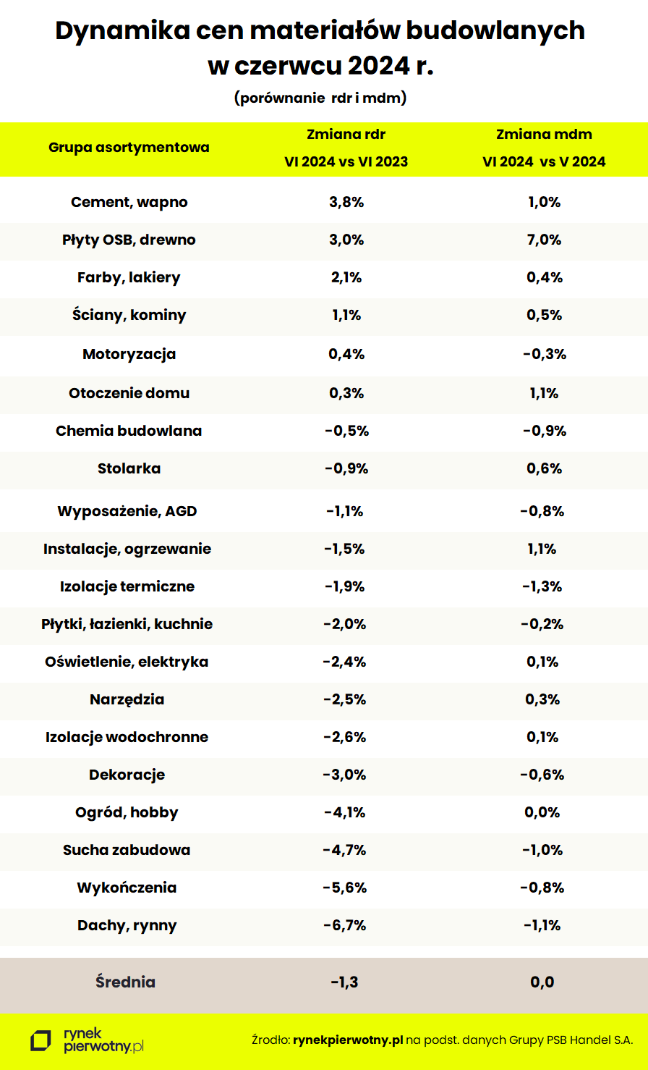
Tym samym, jak wskazują eksperci portalu RynekPierwotny.pl przesilenie korekty cenowej materiałów budowlanych wydaje się nieuchronnie zbliżać wielkimi krokami. Nie tylko z miesiąca na miesiąc kurczy się skala i tak niezbyt głębokiej w stosunku do poprzednich wzrostów przeceny, ale systematycznie rośnie liczebność argumentów przemawiających za powrotem wzrostów cen nie tylko materiałów ale i usług budowlanych. Do głosów ostrzegających przed takim scenariuszem właśnie dołączyły Ministerstwo Finansów oraz NBP.
W opublikowanych opiniach wymienionych instytucji znalazło się ostrzeżenie przed wpływem programu dopłat do kredytów #naStart na rynek mieszkaniowy i materiałów budowlanych. „Zwracamy uwagę, że proponowane działania oddziałujące bezpośrednio na popyt mogą doprowadzić do niewspółmiernego do fundamentów gospodarki wzrostu cen na rynku mieszkaniowym i kosztów materiałów budowlanych w krótkim okresie, przed odpowiednim dostosowaniem podaży mieszkań”- czytamy w opinii MF.
W tej sytuacji wydaje się dość prawdopodobne, że samo uruchomienie procedowania ustawy o kredycie #naStart może stać się silnym impulsem wzrostowym rynku materiałów budowlanych. A sam program dopłat do hipotek jest jak wiadomo tylko jednym z wielu argumentów stojących za scenariuszem powrotu wzrostu ich cen w przewidywalnej przyszłości.

